8. Proiect didactic de scurtă duratăla disciplina Educație fizică
Clasa:III-a
Data desfășurării:
Profesor:
Tipul lecției: Lecţie de învățare a priceperilor şi deprinderilor motrice.
Unitatea de învățare: Exerciții utilitar-aplicative
Subiectul lecției: Parcursuri aplicative

Unitatea de competență:
2.2. Practicarea acțiunilor motrice utilitar-aplicative în explorarea deplasărilor, depășirea obstacolelor și manipularea obiectelor, individual și în grup.

Obiectivele lecției: la sfârșit de lecție elevul va fi capabil:
O_{1:} să recunoască diferite forme de deplasare, transportare și evitare a obstacolelor într-un parcurs aplicativ. O₂: să efectuieze o serie de exerciții de încălzire pentru actictivitatea fizică. O_{3:} să execute două parcursuri aplicative format din 4–5 obstacole (mers, sărituri, transport de obiecte, echilibru etc.). O_{4:} să coopereze cu colegii în cadrul parcursurilor și exercițiilor individuale sau echipe.
Strategii didactice:
a. Forme de organizare : frontală, individuală, în perechi, în echipe.
b. Metode și procedee: explicația, demonstrația, exercițiul, jocul, învățarea prin cooperare
c. Mijloace didactice: TIC, mingi, cercuri, jaloane, bănci,obstacole,scară.

Strategii de evaluare: curentă.
Bibliografie:
Curriculum la disciplina Educație fizică, clasele I-IV - Chișinău: MECC, 2018
Repere metodologice privind organizarea procesului educațional în învățământul primar
Educația fizică și metodica predării ei,clasele a I-IV,Editura Spiru Haret,Iași.

Ob.  Op. | Conținuturi didactice | Dozarea efortului  fizic | Strategii didactice |  |  | Recomandări/ indicații metodice
Ob.  Op. | Conținuturi didactice | Dozarea efortului  fizic | Forme de organizare | Metode, procedee | Mijloace | Recomandări/ indicații metodice
O1 | Partea pregătitoare (10-12minute)
O1 | Aliniera, verificarea ţinutei şi a stării de sănătate,prezenţa. Anuntarea temei și a obiectivelor operaționale.  Exerciții la atenție: întoarceri pe loc, un pas înainte/înapoi.  Scurtă întroducere:Astăzi vom lucra prin joc și mișcare, parcurgând un traseu cu mai multe obstacole. Acest tip de activitate se numește parcurs aplicativ.  În el, vom combina exerciții de mers, sărituri, echilibru, transport și orientare. Scopul este să ne mișcăm corect, să fim atenți, să colaborăm cu colegii și să ne distrăm în același timp. | 3 min. | - în linie pe un singur rând ☺☺☺☺☺☺ ☻  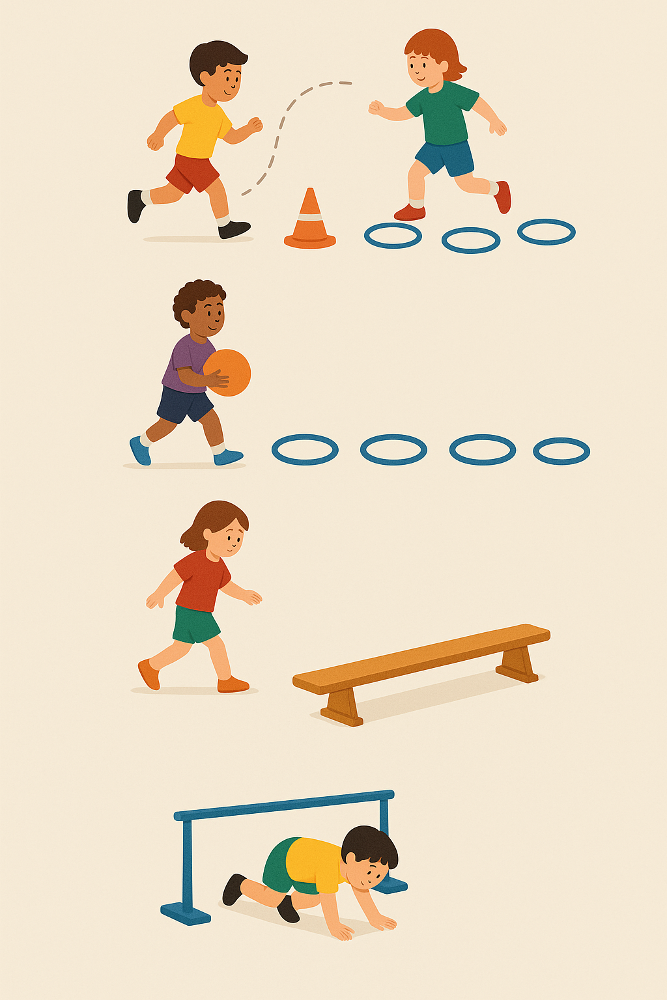 | Comunicarea  De descoperire  Brainstorming | Fișe  Proiector  Computer | Să raspundă promt la comenzi  Elevii ascultă atent,subiectele lecției și obiectivele operaționale.
O2 | Variante de mers : - mers pe vârfuri cu braţele sus - mers pe călcâie cu braţele la spate - mers pe latura externă a labei piciorului - mers pe latura internă a labei piciorului  Variante de alergare :  - alergare cu joc de glezne  - alergare cu ridicarea coapsei  - alergare cu pendularea gambei  - alergare cu pas săltat  - alergare cu pas sărit Mers cu mişcări de respiraţie | 3 min. | - în coloană câte unul  De cerc  O O O O O O O  O ←  O →  O O O O | Explicația  Demonstrația  Exersarea;  Observarea | Conuri | Să păstreze ritmul de execuţie  Să păstreze locul și distanța în coloană  Elevii vor îmbunătăți forța și rezistența musculară în timpul încălzirii.
O2 | Exerciții de mobilizare articulară Poziția de start: în picioare Cap Mișcări lente: sus/jos, stânga-dreapta  Umeri și brațe Rotiri ale umerilor: față/spate Rotiri ale brațelor: față/spate Scuturarea brațelor  Trunchi Aplecări laterale și înainte Rotiri ale trunchiului cu brațele întinse  Șolduri Rotiri ale bazinului – 5 spre dreapta, 5 spre stânga  Genunchi Flexii-extensii ușoare, cu mâinile sprijinite pe genunchi Glezne Rotiri pe fiecare picior | 4 min.  4-6 repetări  6 în față/ 6 în spate  4 lateral / 4 înainte  5+5  8 repetări  de 8 ori în fiecare sens | Pe cerc/șir   | Explicația  Demonstrația  Exersarea;  Brainstorming  Observarea  Indicația | Spațiu delimitat | Se execută cu atenție, lent. Spatele se menține drept. Privirea urmează mișcarea.  Se fac rotiri ample, umerii se ridică și se rotesc ușor. Brațele se țin întinse.  Trunchiul coboară cu spatele drept, fără a forța.  Picioarele ușor depărtate, mâinile pe șolduri. Mișcări circulare mari și controlate.  Se îndoaie ușor genunchii, fără a coborî prea jos. Spatele rămâne drept.  Se sprijină pe un picior, celălalt ridicat ușor.
Partea de bază (28-30 min)
O3  O4 | Tema: Parcursuri aplicative  - Parcurs aplicativ cu 4-5 obstacole Elevii parcurg un traseu cu: mers printre jaloane, săritură în cercuri, transport minge, echilibru pe bancă, trecere pe sub obstacol Descriere: 1.Elevul pornește din linia de start și merge în zig-zag printre 4-5 jaloane dispuse la distanțe de 1 metru. 2. 5 cercuri sunt așezate în linie. Elevul sare dintr-un cerc în altul cu ambele picioare sau alternativ. 3. Elevul transportă o minge mică (sau un sac moale) într-o anumită manieră. 4. Elevul urcă pe o bancă de gimnastică (poate fi dreaptă sau ușor înclinată) și merge până la capăt, menținând echilibrul. 5. Elevul trece în patrupedie sau târâre sub un obstacol (o bancă fixată pe suporturi, un cadru de cercuri sau o bară joasă). 2: Traseu aplicativ: „Provocările motrice” (5 obstacole diferite) Descriere: 1.Elevul sare succesiv peste 3–4 bare joase dispuse paralel, fără să le atingă. 2. Elevul aleargă rapid în zig-zag printre 5 jaloane, păstrând ritmul. 3. Elevul poartă o minge cu ambele mâini de la un punct la altul . 4. Elevul trece târâș sau în patrupedie pe sub un obstacol . 5.Elevul aruncă 2 mingi mici spre un cerc sau într-o cutie aflată la 2–3 metri distanță | 14min  14 min | Individual, în echipe sau pe grupe mici  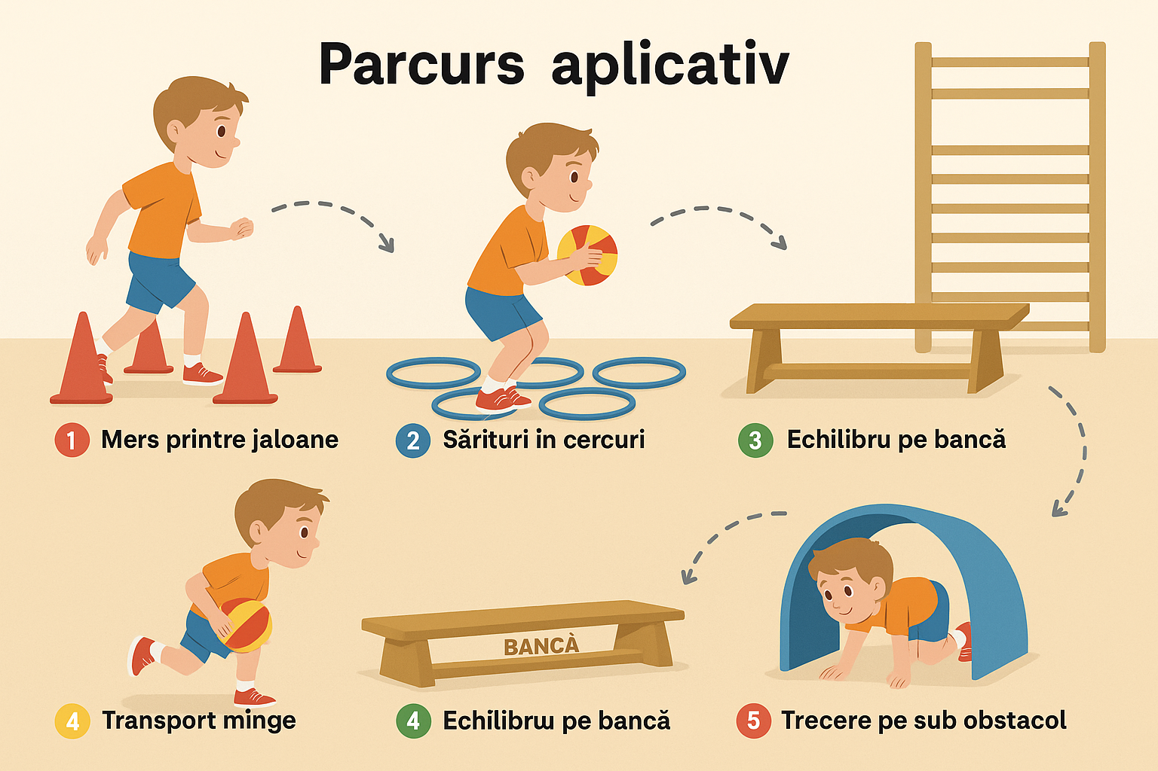  Individual sau în echipe  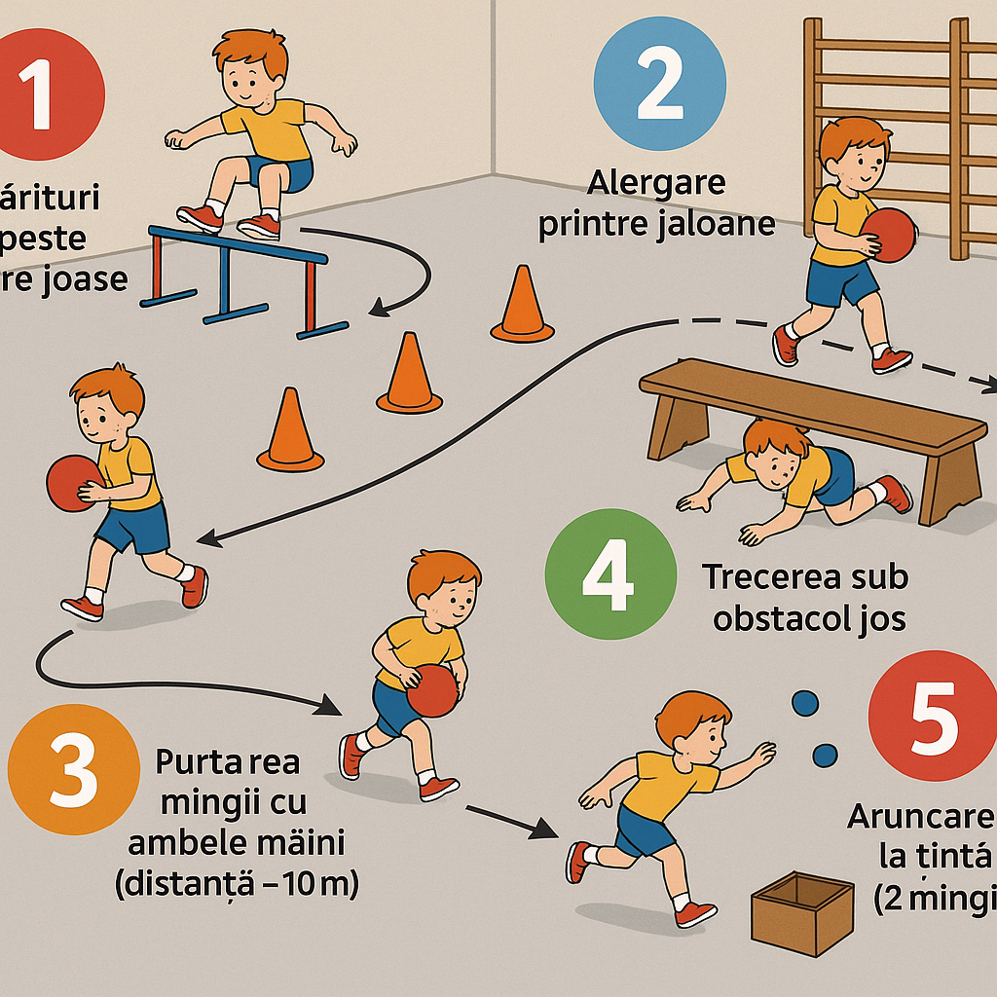 | Exercițiul  Jocul aplicativ  Învățarea prin cooperare  Joc aplicativ  Exercițiu individual  Competiție  recreativă | Jaloane  Cercuri  Mingi  Bancă gimnastică  Obstacol jos Saltele de protecție  Conuri pentru delimitare Cronometru  Bare joase  Jaloane  Mingi  Obstacole joase, Cercuri  Cutii  Marcaje pe sol  Cronometru | Explicarea traseului clar înainte de începere  Supraveghere atentă în zona obstacolelor înălțate (bancă, echilibru)  Încurajarea cooperării și a respectării regulilor  Repetarea traseului poate include variații (inversare direcție, dificultate crescută)  Asigurarea clarității traseului prin demonstrație  Supraveghere în zona de aruncare și la obstacolele joase  Corectarea pozițiilor greșite cu indicații pozitiv
Partea de încheere ( 5-7 min.)
O1  O4 | Readucerea organismului la starea de repaus Mers lent în cerc Inspir adânc – brațele sus / Expir Scuturarea brațelor și picioarelor Aplecări ușoare în față, cu genunchii ușor îndoiți Rotații lente ale gâtului și umerilor Discuție scurtă: Ce ți-a plăcut cel mai mult din parcurs? Care obstacol ți s-a părut cel mai dificil? Ai reușit să colaborezi cu colegii tăi? Elevii răspund oral, pe rând sau prin ridicarea mâinii. Evaluare verbală : Felicitări tuturor pentru efort și atenție! Temă pentru acasă: Încearcă să creezi un mini-parcurs acasă din scaune, perne sau obiecte sigure și joacă-te împreună cu familia! Salutul : Ne revedem cu energie la următoarea lecție!” | 3 min.  4 min. | în linie pe un singur rând ☺☺☺☺☺☺ ☻  Frontală  Individuală | Conversația  Analiza  Observația  Aprecierea  Autoevaluarea  Exercițiul individual | Spațiul delimitat | Lucrați împreună, fiți răbdători cu colegii voștri.  Nu contează să fii cel mai bun, ci să încerci din nou și din nou.  Ce nu a reușit azi, putem exersa data viitoare sau acasă.

